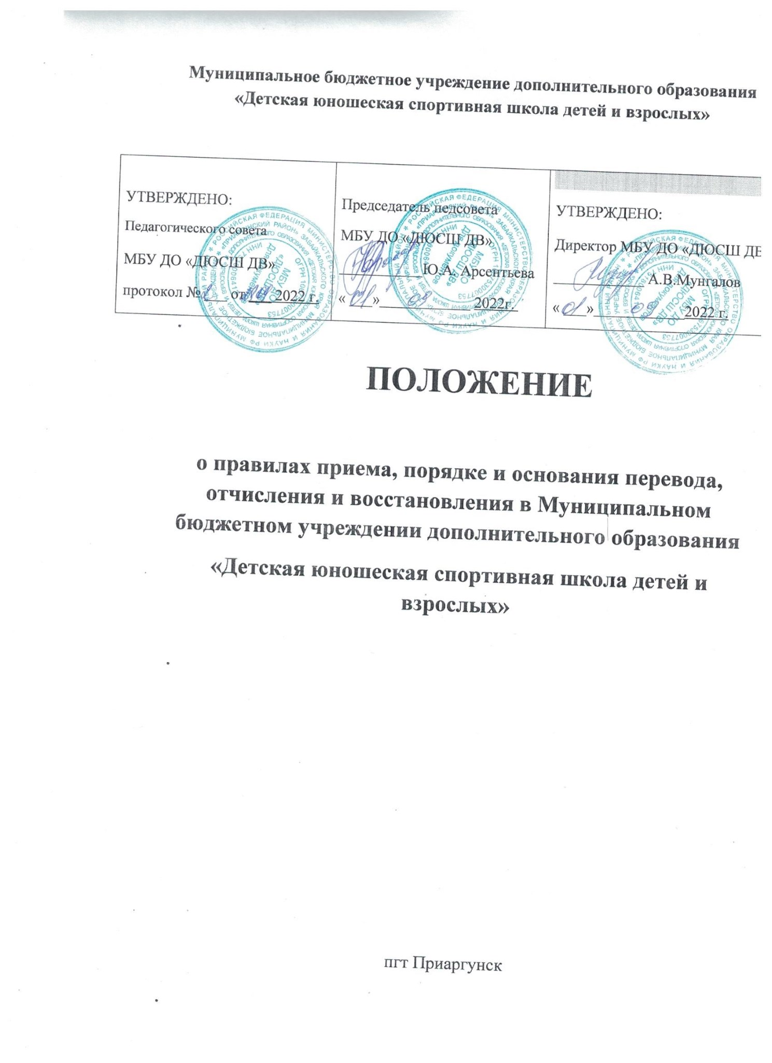

**Муниципальное бюджетное учреждение дополнительного образования «Детская юношеская спортивная школа детей и взрослых»**

|  |  |  |
| --- | --- | --- |
| УТВЕРЖДЕНО:  Педагогического совета  МБУ ДО «ДЮСШ ДВ»  протокол № ___ от ___ 2022 г. | Председатель педсовета  МБУ ДО «ДЮСШ ДВ»  ___________Ю.А. Арсентьева  « ___»____________ 2022г. | УТВЕРЖДЕНО:  Директор МБУ ДО «ДЮСШ ДВ»  ____________ А.В.Мунгалов  « ___»____________2022 г. |

**ПОЛОЖЕНИЕ**

**о правилах приема, порядке и основания перевода, отчисления и восстановления в Муниципальном бюджетном учреждении дополнительного образования**

**«Детская юношеская спортивная школа детей и взрослых»**

пгт Приаргунск

1. **Общие положения**
   1. Положение о правилах приема, порядке и основаниях перевода, отчисления и восстановления обучающихся муниципального бюджетного учреждения дополнительного образования «ДЮСШ ДВ» (далее - Положение) разработано в соответствии с Законом Российской Федерации № 273-ФЗ от 29.12.2012 г. «Об образовании в Российской Федерации», Приказом Министерства просвещения Российской Федерации № 196 от

09.11.2018 г. «Об утверждении Порядка организации и осуществления образовательной деятельности по дополнительны м общеобразовательным программам», на основании Устава муниципального бюджетного учреждения дополнительного образования «ДЮСШ ДВ»

* 1. Настоящее Положение определяет порядок приема, перевода, отчисления и восстановления обучающихся в Учреждении; алгоритм действий администрации Учреждения, педагогических сотрудников Учреждения и родителей (законных представителей), детей, достигших возраста 14 лет, при приеме, переводе, отчислении и восстановлении обучающихся.
  2. Положение разработано в целях создания условий, обеспечивающих соблюдение прав детей на получение дополнительного образования, координации деятельности Учреждения по приему, переводу, отчислению и восстановлению обучающихся.

1. **Порядок приема обучающихся**
   1. В Учреждение принимаются дети от 6 лет до 18 лет на основе свободного выбора в соответствии с их способностями, интересами. Для обучения по общ образовательным программам, реализуемым в рамках системы персонифицированного финансирования, принимаю тся дети от 6 лет до 18 лет, с соблюдение всех положений Правил персонифицированного финансирования / название муниципалитета /, утвержденного / реквизиты нормативного акта /.
   2. При достижении детьми, ранее зачисленными на дополнительные общ образовательные программы без использования сертификата дополнительного образования, возраста получения сертификата дополнительного образования, предусмотренного Правилами персонифицированного финансирования / название муниципалитета /, родитель (законны й представитель) обучающегося предоставляет в Учреждение номер сертификата, о чем Учреждение незамедлительно вносит соответствующую запись в информационную систему персонифицированного финансирования «Навигатор дополнительного образования / название субъекта РФ /» (далее - информационная система).
   3. Прием в Учреждение производится согласно заявлению о приеме в Учреж деяние обучающихся, достигших возраста 14 лет или родителей (законных представителей) обучающихся.
   4. Заявление о приеме в Учреждение может быть направлено в электронной форме с использованием информационной системы. В заявлении о приеме в Учреждение родитель (законны й представитель) обучающегося, обучающийся, достигший возраста 14 лет, предоставляют сведения о номере сертификата дополнительного образования. В случае отсутствия у обучающегося сертификата дополнительного образования, родитель (законны й представитель) обучающегося, обучающийся, достигший возраста 14 лет, одновременно с заявлением о приеме подают в Учреждение заявление о включении в систему персонифицированного финансирования.
   5. Одновременно с заявлением о приеме в Учреждение, родитель (законны й представитель) обучающегося, обучающийся, достигший возраста 14 лет, дают согласие на обработку персональных данных обучающегося, его родителей (законных представителей).
   6. Прием для обучения по программам в области физической культуры и спорта осуществляется при отсутствии противопоказаний к занятию соответствующим видом спорта.
   7. Приём обучающихся в Учреждение оформляется приказом директора.
   8. При приеме в Учреждение с обучающимися, достигшими возраста 14 лет, родителям и (законными представителями) обучающихся, заключается договор об образовании.
   9. Учреждение назначает приказом директора ответственных за прием, регистрацию и обработку персональных данных лиц, подающих заявление на прием в Учреждение и/или заявление на подтверждение сертификата дополнительного образования.
   10. Каждый обучающийся имеет право быть принятым в нескольких объединений.
   11. В приеме в Учреждение может быть отказано в следующих случаях:

-состояния здоровья, которое не позволяет ребенку обучаться в выбранном объединении;

* возрастного несоответствия избранного объединения;

-полной укомплектованности избранного объединения;

-количество поданных на прием в объединение заявлений меньше минимально установленного локальными актами Учреждения;

-установление по результатам проверки посредством информационной системы невозможности использования представленного сертификата для обучения по вы бранной программе либо отсутствия достаточного номинала сертификата персонифицированного финансирования является основанием для отказа в приеме на обучение по вы бранной программе с использованием сертификата персонифицированного финансирования.

2.13. Спорные вопросы, возникающие в ходе приема обучающегося, решаю тся совместно педагогом дополнительного образования, обучающимся, достигшим возраста 14 лет, родителями (законными представителями) обучающегося и представителями администрации Учреждения в порядке, установленном локальными актами Учреждения (Положение о комиссии по урегулированию споров между участниками образовательных отношений).

**3. Порядок перевода обучающихся**

* 1. Обучающиеся, полностью освоившие программу предыдущего учебного года, переводятся на следующий учебный год без представления заявления на основании итогов промежуточной аттестации и приказа директора Учреждения. В случае расформирования учебной группы (объединения) в течение учебного года по объективным причинам (длительная болезнь педагога, увольнение педагога, расформирование учебной группы в виду несоответствия количества обучающихся требуемы м нормативам и т.д.) обучающемуся предоставляется право перевода в другие детские объединения Учреждения при наличии свободных мест в учебных группах.
  2. В течение учебного года обучающийся, по собственному желанию, имеет право на перевод в другую группу, другое объединение Учреждения при наличии мест.
  3. Перевод обучающегося в другую группу, другое объединение Учреж дения осуществляется при наличии заявления от родителя (законного представителя) обучающегося, заявления обучающегося, достигшего возраста 14 лет, на основании которого издается приказ директора Учреждения о переводе.
  4. Спорные вопросы, возникающие в ходе перевода обучающегося, решаю тся совместно педагогом дополнительного образования, обучающимся, достигш им возраста 14 лет, родителями (законны ми представителями) обучающегося и представителями администрации Учреждения в порядке, установленном локальными актами Учреждения (Положение о комиссии по урегулированию споров между участниками образовательных отношений).

**4. Порядок отчисления обучающихся**

4.1. О снованием для отчисления обучающегося является:

* отсутствие медицинского документа о состоянии здоровья обучающегося;
* выраженное волеизъявление обучающегося (при наличии заявления от обучающегося и (или) родителя (законного представителя); (заявление родителя (законного представителя) обучающегося или обучающегося, достигшего возраста 14 лет, на отказ от использования средств сертификата персонифицированного финансирования)
* невыполнение учебного плана обучающимся;
* окончание полного курса освоения образовательной программы;
* наличие медицинского заключения, исключающего возможность дальнейшего продолжения обучения в Учреждении;
* нарушение Правил внутреннего распорядка Учреждения;
* совершение противоправны х действий и неоднократные нарушения У става Учреждения.
  1. Отчисление обучающегося производится по приказу директора Учреж дения и оформляется педагогом отметкой о выбытии в журнале учёта работы объединения. При отчислении обучающегося, использующего для обучения сертификат персонифицированного финансирования, Учреждение в течение 1 рабочего дня направляет информацию об этом факте оператору персонифицированного финансирования.
  2. Спорные вопросы, возникающие в ходе отчисления обучающегося из учебной группы, решаются совместно педагогом дополнительного образования, обучающимся, достигшим возраста 14 лет, родителями (законными представителями) обучающегося и представителями администрации Учреж дения в порядке, установленном локальны ми актами Учреждения (Положение о комиссии по урегулированию споров между участниками образовательных отношений).

**5**

**. Порядок восстановления обучающихся**

отчисленные

5.1

. Обучающиеся,

ранее

из

Учреждения,

имеют

право

на

восстановление при наличии мест после личного собеседования и на основании личного

заявления (обучающиеся, достигшие возраста 14 лет) или заявления родителей (законных

представителей) обучающихся.

. Обучающиеся, отчисленные за нарушения Правил внутреннего распорядка

5.2

Устава

Учреждения,

за

противоправные

действия

и

неоднократные

нарушения

Учреждения, право на восстановление не имеют.

5.3

. Восстановление обучающихся в Учреждение оформляется приказом директора

на основании результатов собеседования и заявления.

5.4

. Спорные вопросы, возникающие в ходе восстановления обучающегося в

Учреждении,

решаются

совместно

педагогом

дополнительного

образования,

обучающимся, достигшим возраста 14 лет, родителями

(

законными представителями)

обучающегося и представителями администрации Учреждения в порядке, установленном

локальными актами Учреждения (Положение о комиссии по урегулированию споров между

участниками образовательных отношений).

**6**

**. Заключительные положения**

6.1

. Настоящее Положение вступает в силу со дня его утверждения.

Изменения и дополнения в настоящее Положение вносятся и принимаются на

заседании педагогического совета Учреждения.

